 문서 N0-12100018
시행일자 | 2013.~2014.2.28까지
수 신 자 | 부산광역시관광협회 회원사 임직원
제 목 | 부산광역시관광협회 회원과 가족을위한 ‘시력교정(라식/라섹) 특별우대혜택’ 안내 건

- 부산광역시관광협회의 무궁한 발전을 기원합니다.

- 밝은눈안과는 최고의 의료진과 시설, 최신 수술장비를 갖춘 시력교정(라식/라섹) 전문 병원입니다. 귀사의 회원과 가족을 위한 ‘라식/라섹 특별우대혜택’을 아래와 같이 안내하오니, 검토 후 이용하시기 바랍니다.

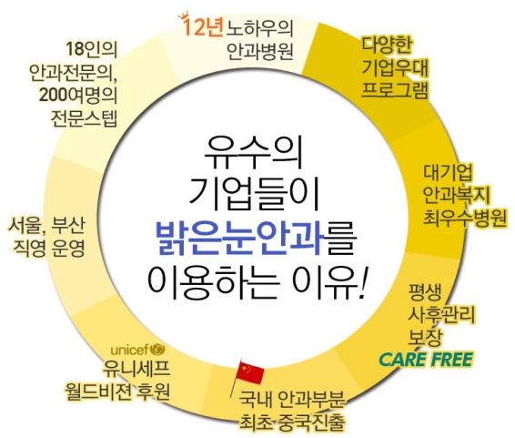
- 아 래 -
1) 라식/라섹 특별우대혜택 안내
“라식/라섹수술 60% 특별할인우대”
• 우대기간 : 제휴기간내(1년 자동연장)
• 혜택대상자 : 임직원과 가족(지인포함)
※ 기간내 수술시 아래혜택 적용 특별우대가 제공
• 제휴가에서 10만원 추가할인
• 선택검사인 DNA검사(10만원상당) 무료진행
• 50여가지 사전검사, 웨이브프론트 무상지원
• 평생사후관리 보장
※ 예약 및 내원 시 반드시 “부산광역시관광협회”라고 말씀하셔야
우대혜택이 적용됩니다.

수술 항목 |  | 정상수가  DNA미포함 | 제휴가  DNA미포함 | 특별우대가  DNA포함
일반  라식  라섹 | 베이직라식/라섹, ASA무통라섹 | 140만원 | 70만원 | 60만원
일반  라식  라섹 | F-CAT커스텀 | 160만원 | 90만원 | 60만원
일반  라식  라섹 | 웨이브플러스라식/라섹 | 170만원 | 100만원 | 80만원
일반  라식  라섹 | 프라임 라식/라섹 | 180만원 | 110만원 | 100만원
일반  라식  라섹 | 아이핏라섹(양막+all-laser가능) | 200만원 | 130만원 | 120만원
첨단  레이저 | 크리스탈 라식 | 250만원 | 150만원 | 130만원
첨단  레이저 | IFS플러스 라식 | 250만원 | 160만원 | 140만원
첨단  레이저 | 뉴비쥬맥스 라식 | 260만원 | 170만원 | 150만원
프리미엄 | 클린뷰(Clean View) 라식 | 260만원 | 200만원 | 180만원
※ 부산서면점 기준이며, 서울강남점의 경우 혜택 및 가격에 차이가 있을 수 있습니다.

2) 투게더 검사예약 방법 : 2인 이상 동행 내원 시 ‘특별우대가’ 에서 추가할인 혜택 제공
3) 기본 검사 및 수술예약 방법 : 담당자: 홍보실 이경순 과장(T:010-9595-9108)
- 부산서면점 이용[부산 서면 롯데백화점 10층,11층]

밝은눈안과 대표원장 (직인생략인)
. 밝은눈안과 (부산 서면점): 부산시 진구 부전1동 503-15 롯데백화점 10F, 11F http://www.eye1004.co.kr
